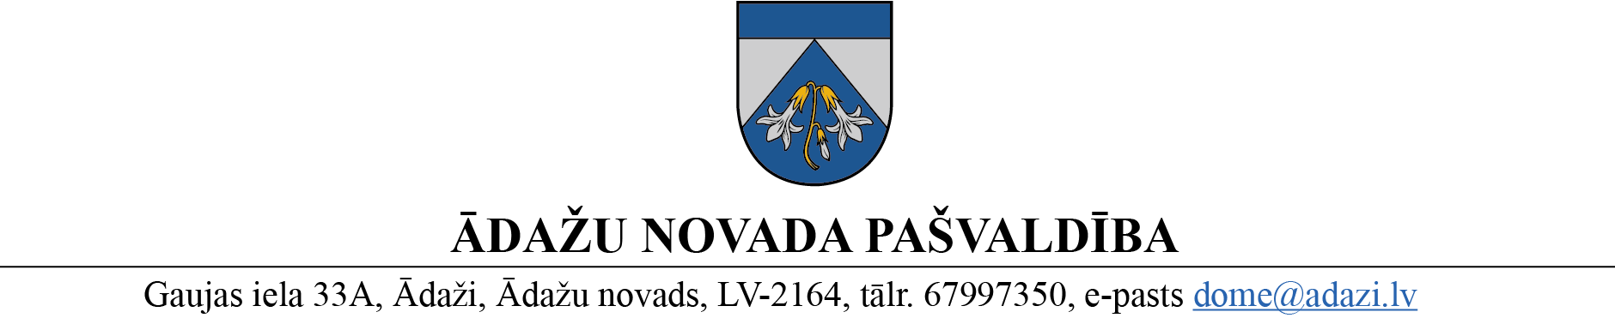

PROJEKTS uz 08.02.2023.

vēlamais izskatīšanas datums.

domē – 22.02.2023.

sagatavotājs: Silvis Grīnbergs

ziņotājs: Silvis Grīnbergs

LĒMUMS

Ādažos, Ādažu novadā

2023.gada 22.februārī **Nr.**{{DOKREGNUMURS}}

**Par redakcionāliem labojumiem Ādažu novada domes 2022.gada 23.novembra lēmumā Nr. 567 “Par zemes ierīcības projekta apstiprināšanu nekustamajam īpašumam Liliju ielā 5, Stapriņos”**

Ādažu novada domes 23.11.2022. lēmumā Nr.567 “Par zemes ierīcības projekta apstiprināšanu nekustamajam īpašumam Liliju ielā 5, Stapriņos” konstatēta kļūda, tabulā nepareizi uzrādot zemes vienības platību.

Pamatojoties uz Administratīvā procesa likuma 72.panta pirmo daļu, kas nosaka, ka iestāde jebkurā laikā administratīvā akta tekstā var izlabot acīmredzamas pārrakstīšanās vai matemātiskā aprēķina kļūdas, kā arī citas kļūdas un trūkumus, Ādažu novada pašvaldības dome

**NOLEMJ**:

Veikt Ādažu novada domes 23.11.2022. lēmumā Nr.567 “Par zemes ierīcības projekta apstiprināšanu nekustamajam īpašumam Liliju ielā 5, Stapriņos” (turpmāk – Lēmums) šādus redakcionālus labojumus:

1. **Izteikt** Lēmuma nolēmuma 2.punktu šādā redakcijā:

“2. Noteikt zemes vienībai Nr.1 (kadastra apzīmējums 8044 003 0478) Stapriņi, Ādažu pag., Ādažu nov., 1,70 ha kopplatībā, dalītu nekustamā īpašuma lietošanas mērķi: 1,42 ha platībā – zeme, uz kuras galvenā saimnieciskā darbība ir lauksaimniecība (lietošanas mērķa kods 0101) un 0,28 ha platībā – zeme dzelzceļa infrastruktūras zemes nodalījuma joslā un ceļu zemes nodalījuma joslā (lietošanas mērķa kods 1101).”

1. **Izteikt** Lēmuma nolēmuma 3.punktu šādā redakcijā:

“3. Noteikt zemes vienībai Nr.2 (kadastra apzīmējums 8044 003 0479), Stapriņi, Ādažu pag., Ādažu nov., 3,19 ha kopplatībā, dalītu nekustamā īpašuma lietošanas mērķi: 2,82 ha platībā – zeme, uz kuras galvenā saimnieciskā darbība ir lauksaimniecība (lietošanas mērķa kods 0101) un 0,37 ha platībā – zeme dzelzceļa infrastruktūras zemes nodalījuma joslā un ceļu zemes nodalījuma joslā (lietošanas mērķa kods 1101).”

1. **Izteikt** Lēmuma nolēmuma 5.punktu šādā redakcijā:
2. “5. Piešķirt adreses adresācijas objektiem saskaņā ar tabulu:

|  |  |  |  |
| --- | --- | --- | --- |
| Veiktā darbība | Adresācijas objekts | ADRESĀCIJAS OBJEKTU KADASTRA APZĪMĒJUMI | Adresācijas objekta jaunā adrese |
| 1 | 2 | 3 | 4 |
| piešķiršana | Plānota zemes vienība Nr.1 (1,70 ha) | 80440030478 | Liliju iela 5, Stapriņi, Ādažu pag., Ādažu nov., LV-2164 |
| piešķiršana | Plānota zemes vienība Nr.2 (3,19 ha) | 80440030479 | Liliju iela 7, Stapriņi, Ādažu pag., Ādažu nov., LV-2164 |

”.

Pašvaldības domes priekšsēdētāja K.Miķelsone

___________________________

*Nosūtīt/izsniegt norakstus:*

*Teritorijas plānošanas nodaļai @*

*VZD – elektroniski:* [*riga@vzd.gov.lv*](mailto:riga@vzd.gov.lv)*.*

Grīnbergs, 67895710